МИНИСТЕРСТВО ОБРАЗОВАНИЯ И НАУКИ РОССИЙСКОЙ ФЕДЕРАЦИИ
Федеральное государственное автономное образовательное учреждение
высшего образования
«Новосибирский национальный исследовательский государственный университет»
(Новосибирский государственный университет, НГУ)
Структурное подразделение Новосибирского государственного университета – Высший колледж информатики Университета (ВКИ НГУ)
КАФЕДРА ИНФОРМАТИКИ
ОТЧЕТ КУРСОВОГО ПРОЕКТА
РАЗРАБОТКА Клиент-сервернОГО приложениЯ для учета и администрирования проектов «Project Tracker»

Руководитель | Волховицкий Г.В.  «___»___________2023 г.
Студент 3 курса  гр. 107 в1 | Гааг Г.А.  «____»__________2023 г.

Новосибирск
2023

СОДЕРЖАНИЕ
ВВЕДЕНИЕ 5
1 ПОСТАНОВКА ЗАДАЧИ ВКР 6
2 АНАЛИЗ ТРЕБОВАНИЙ И ОПРЕДЕЛЕНИЕ СПЕЦИФИКАЦИЙ 7
2.1 Функциональные требования 7
2.2 Нефункциональные требования 8
2.2.1 Требования к программному обеспечению 8
2.2.2 Требования к аппаратному обеспечению 8
2.2.3 Требования к надёжности 9
3 ВЫБОР ПРОГРАММНЫХ СРЕД И СРЕДСТВ РАЗРАБОТКИ 10
4 АЛГОРИТМ РЕШЕНИЯ ПОСТАВЛЕННОЙ ЗАДАЧИ 11
5 ВХОДНЫЕ И ВЫХОДНЫЕ ДАННЫЕ 12
5.1 Описание базы данных 12
6 РУКОВОДСТВО ПОЛЬЗОВАТЕЛЯ 13
ЗАКЛЮЧЕНИЕ 17
ПРИЛОЖЕНИЯ 19
Приложение А 19

ПЕРЕЧЕНЬ СОКРАЩЕНИЙ, УСЛОВНЫХ ОБОЗНАЧЕНИЙ И ТЕРМИНОВ

С# - объектно-ориентированный язык программирования общего назначения. Разработан в 1998—2001 годах группой инженеров компании Microsoft как язык разработки приложений для платформы Microsoft .NET Framework и .NET Core. C# относится к семье языков с C-подобным синтаксисом, из них его синтаксис наиболее близок к C++ и Java.

EF (EntityFramework) - ORM-технология (object-relational mapping - отображения данных на реальные объекты) от компании Microsoft для доступа к данным. Entity Framework Core позволяет абстрагироваться от самой базы данных и ее таблиц и работать с данными как с объектами классом независимо от типа хранилища.

.NET — это платформа разработки, которая поддерживает создание и выполнение различных типов приложений. Она включает в себя языки программирования, библиотеки, среды выполнения и инструменты разработки, предназначенные для обеспечения разработки и выполнения программного обеспечения на различных устройствах и операционных системах.

ВВЕДЕНИЕ

Проект «Project Tracker» представляет собой инструмент для учета и администрирования проектов, их задач и работников. В современном бизнес-окружении эффективное управление проектами является критически важным фактором для успешной работы компаний.

Актуальность данного программного продукта обусловлена необходимостью оптимизации процессов управления проектами, повышения прозрачности и эффективности в рамках организаций различных масштабов. Представленное программное решение, направлено на устранение ряда типичных проблем, с которыми сталкиваются менеджеры проектов и команды разработчиков.

Существующие инструменты не всегда способны полноценно решить современные вызовы в управлении проектами. Разработка приложения направлена на создание более универсального, гибкого, интуитивно понятного и функционального инструмента, способного удовлетворить нужды профессионалов в области управления проектами любого уровня.

Следует отметить, что данный проект включает как техническую, так и программную составляющие, и за основу взяты передовые методы разработки программного обеспечения и современные технологии веб-разработки.

Целью разрабатываемого программного продукта является предоставление удобного, гибкого и мощного инструмента для учета проектов, планирования задач и эффективного управления командами, способного повысить эффективность управления проектами в различных сферах бизнеса.

1 ПОСТАНОВКА ЗАДАЧИ ВКР

Цель работы – разработка приложения для учета и администрирования проектов, задач и работников. А именно, разработать и реализовать веб-приложение, обеспечивающее удобное управление проектами, заданиями и командами с использованием современных веб-технологий.

Приложение является веб-ориентированным и предназначено для использования в браузере на различных операционных системах.

Приложение должно обладать простым и интуитивно понятным интерфейсом, обеспечивая удобство использования для пользователей различных профессиональных и возрастных категорий.

Управление в приложении осуществляется через интерфейс веб-браузера, обеспечивая максимальную гибкость использования.

С помощью поисковой строки и фильтров в интерфейсе приложения пользователь может найти необходимые проекты, задачи и сотрудников, осуществляя отображение информации из базы данных в реальном времени.

Приложение сохраняет изменения в работе пользователя в режиме реального времени и обеспечивает хранение данных.

Для реализации поставленной цели были сформулированы задачи:

1. Создание базы данных;

2. Создание веб-сервера;

3. Создание пользовательского интерфейса с помощью React Framework и языка Typescript;

4. Настройка общения между клиентским приложением и сервером, путём создания особых команд для сервера и клиента.

2 АНАЛИЗ ТРЕБОВАНИЙ И ОПРЕДЕЛЕНИЕ СПЕЦИФИКАЦИЙ

2.1 Функциональные требования

Для реализации поставленной задачи были составлены функциональные требования. Данный способ включает в себя самостоятельное изучение платформы .NET, с помощью таких источников информации, как: видео сервис YouTube, документация Microsoft, литература.

Были сформулированы следующие функциональные требования, которые необходимо реализовать:
- Создание авторизации для пользователя;
- Создание страницы для администратора, на которой он может просматривать, добавлять или удалять пользователей;
- Создание страницы для администратора, на которой он может просматривать, добавлять или удалять проекты;
- Создание страницы для администратора, на которой он может просматривать, добавлять или удалять компании;
- Создание страницы для администратора, на которой он может просматривать, добавлять или удалять должности;
- Создание страницы, на которой пользователи могут просматривать, добавлять или удалять задачи;
- Создание страницы, на которой пользователи могут просматривать информацию об аккаунте;

Диаграмма прецедентов - диаграмма поведения, на которой показано множество прецедентов и актеров, а также отношения между ними, которые представлены на рисунке 1;

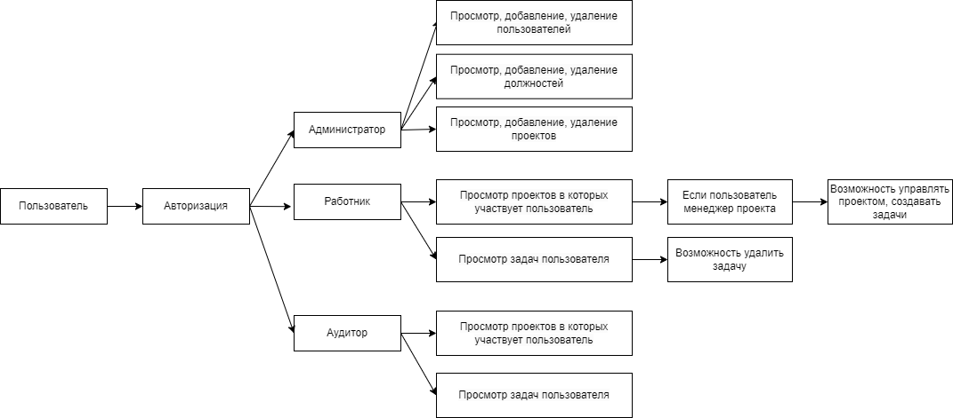
Рисунок 1 - Диаграмма прецедентов пользовательского интерфейса для базы данных «Project Tracker»

2.2 Нефункциональные требования

2.2.1 Требования к программному обеспечению

Требования к программному обеспечению — совокупность запросов/утверждений относительно атрибутов, свойств или качеств программной системы, подлежащей реализации. Создаются в процессе проработки (анализа и синтеза) задания на разработку/модернизацию программного обеспечения (ПО).

2.2.2 Требования к аппаратному обеспечению

Проект, на данном этапе развития, не содержит огромные массивы или сложные конструкции кода, требующими больших вычислительных мощностей.

В варианте для ОС Windows:
- Операционная система: Windows XP SP2+;
- Графическая карта: DX9 (модель шейдера 3.0) или DX11 с поддержкой возможностей уровня 9.3;
- Центральный процессор: поддержка набора инструкций SSE2.

2.2.3 Требования к надёжности

Надежность программного обеспечения - способность программного продукта безотказно выполнять определенные функции при заданных условиях в течение заданного периода времени с достаточно большой вероятностью.

Разрабатываемый программный продукт должен иметь высокую степень надежности.

ВЫБОР ПРОГРАММНЫХ СРЕД И СРЕДСТВ РАЗРАБОТКИ

Для разработки приложения были выбраны следующие программные средства:
- База данных Microsoft SQL Server;
- Среда разработки Visual Studio;
- Платформа для разработки .NET;

Microsoft SQL Server — система управления реляционными базами данных (РСУБД), разработанная корпорацией Microsoft. Основной используемый язык запросов — Transact-SQL, создан совместно Microsoft и Sybase. Transact-SQL является реализацией стандарта ANSI/ISO по структурированному языку запросов (SQL) с расширениями. Используется для работы с базами данных размером от персональных до крупных баз данных масштаба предприятия. [1]

Visual Studio представляет собой полностью интегрированную среду разработки. Она спроектирована таким образом, чтобы делать процесс написания кода, его отладки и компиляции в сборку для поставки конечным потребителям как можно более простым. На практике это означает, что Visual Studio является очень сложным приложением с многодокументным интерфейсом, в котором можно делать практически все, что касается разработки кода. [2]

.NET – это платформа разработки, которая поддерживает создание и выполнение различных типов приложений. Она включает в себя языки программирования, библиотеки, среды выполнения и инструменты разработки, предназначенные для обеспечения разработки и выполнения программного обеспечения на различных устройствах и операционных системах.

АЛГОРИТМ РЕШЕНИЯ ПОСТАВЛЕННОЙ ЗАДАЧИ

Для представления концепции реализации программного средства «Project Tracker» было выбрано некоторое количество алгоритмов, таких как: добавление пользователя в систему, вывод информации из различных таблиц.
- Добавление пользователя в систему
  - После нажатия на кнопку «Добавить» открывается форма для заполнения информации о пользователя.
  - Далее после заполнения и нажатия на кнопку «OK» происходит вызов метода с аргументами в виде только что введённой информации о пользователе.
  - Функция отправляет POST-запрос на сервер и передает в теле запроса информацию о новом пользователе.
  - Сервер принимает запрос и вызывает функцию для добавления нового пользователя в базу данных.

- Вывод информации из нескольких таблиц
  - При открытии окна Проекты запускается метод «Update» отправляющий GET-запрос на сервер.
  - Сервер принимает запрос и вызывает функцию для получения проектов из базы данных.
  - После чего сервер возвращает список проектов.
  - Проекты выводятся на экран.

ВХОДНЫЕ И ВЫХОДНЫЕ ДАННЫЕ

5.1 Описание базы данных
ER-диаграмма для базы данных
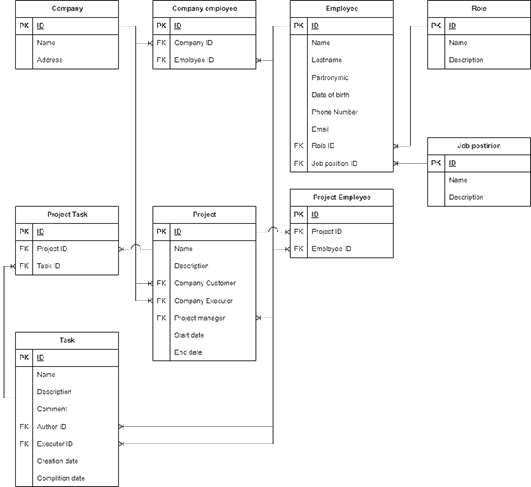
Для разработки программного средства «Project Tracker», была разработана база данных в MS SQL SERVER, для наглядности создана схема в Visio на рисунке 2.

Рисунок 2 - Диаграмма базы данных «Project Tracker»

РУКОВОДСТВО ПОЛЬЗОВАТЕЛЯ

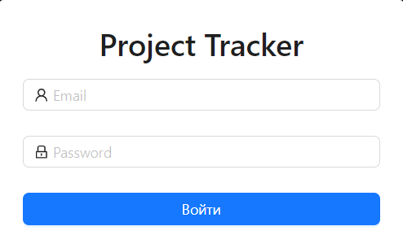
При открытии веб-приложения открывается окно авторизации, представленное на рисунке 3.
Рисунок 3 – Окно авторизации

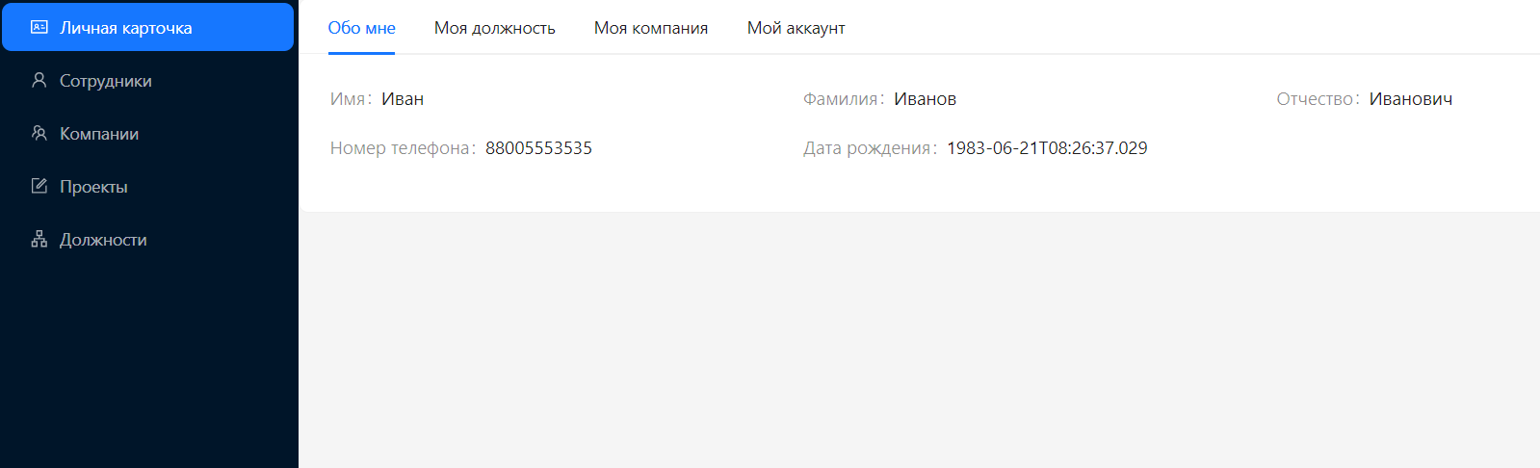
При авторизации пользователя как администратор, открывается страница с информацией, связанной с пользователем или его аккаунтом, которую можно рассмотреть на рисунке 4.

Рисунок 4 – Личная карточка пользователя

Переключение между разделами веб-приложения осуществляется через навигационное меню, расположенное слева на экране веб-приложения, которое показано на рисунке 5.
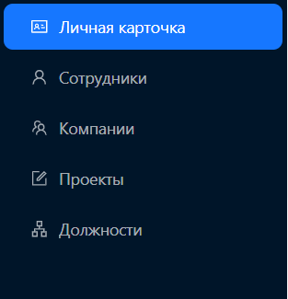

Рисунок 5 – Навигационное меню веб-приложения

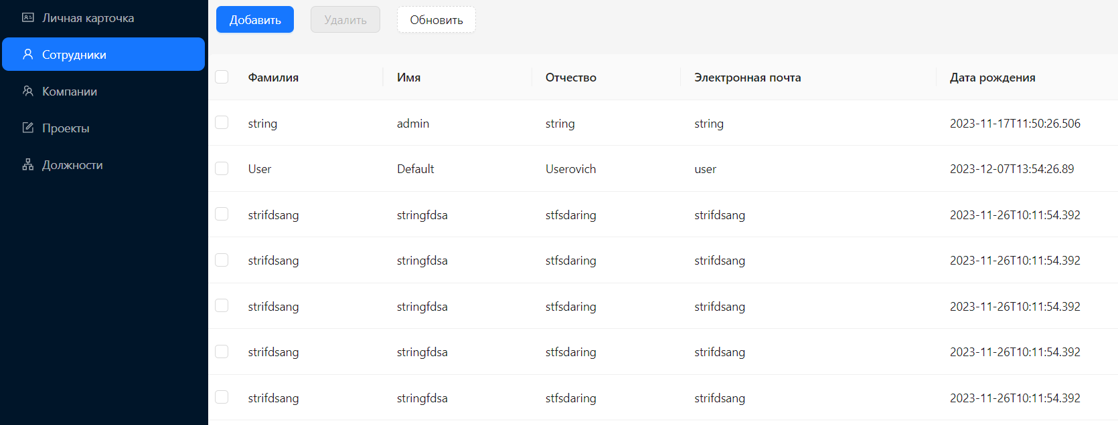
После нажатия на кнопку «Сотрудники» в навигационном меню открывается страница, в которой можно увидеть всех пользователей, которые зарегистрированы в приложении. Страница приведена на рисунке 6.

Рисунок 6 – Страница «Сотрудники»

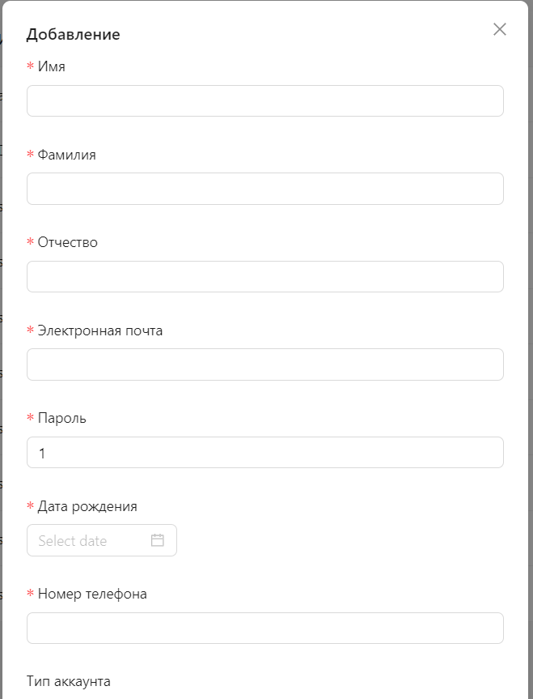
Добавление пользователей происходит через кнопку «Добавить», после чего открывается модальное окно, в котором требуется ввести информацию о новом пользователе и нажать кнопку «ОК». Модальное окно представлено на рисунках 7 и 8.

Рисунок 7 – Верхняя половина модального окна для добавления нового пользователя в систему

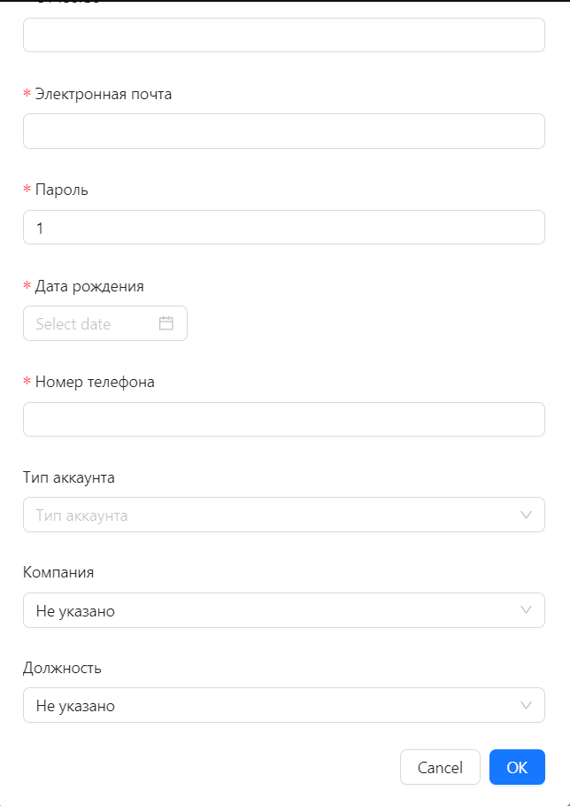
Рисунок 8 – Нижняя часть модального окна для добавления нового пользователя в систему

ЗАКЛЮЧЕНИЕ

В рамках данной работы было спроектировано и реализовано веб-приложение для учета и администрирования проектов.

Для достижения этой цели были выполнены следующие задачи.
- Проведен анализ и выбор средств реализации пользовательского интерфейса и серверной части веб-приложения;
- Описана концепция взаимодействия пользовательского интерфейса и серверной части;
- Спроектирована база данных;
- Реализовано приложение для учета и администрирования проектов;

СПИСОК ИСПОЛЬЗУЕМЫХ ИСТОЧНИКОВ
- https://ru.wikipedia.org/wiki/Microsoft_SQL_Server
- https://learn.microsoft.com/ru-ru/visualstudio/get-started/visual-studio-ide?view=vs-2022

ПРИЛОЖЕНИЯ

Приложение А
using Microsoft.AspNetCore.Mvc;
using Newtonsoft.Json;
using ProjectTracker.BLL.Interfaces;
using ProjectTracker.BLL.Models.CreateModels;
using ProjectTracker.BLL.Models.PatchModels;
using ProjectTracker.BLL.Models.QueryParameters;
using ProjectTracker.DAL.Models;
using ProjectTracker.WEB.Core;
using ProjectTracker.WEB.Core.QueryParameters;
using static ProjectTracker.DAL.Models.Employee;

namespace ProjectTracker.WEB.Controllers
{
[Route("api/employees/")]
[ApiController]
public class EmployeeController : ControllerBase
{
private readonly IEmployeeService _employeeService;
public EmployeeController(IEmployeeService employeeService)
{
_employeeService = employeeService;
}

[HttpGet("{id:guid}")]
[JwtAuth(RoleType.ADMINISTRATOR)]
[ProducesResponseType(StatusCodes.Status200OK)]
public async Task<IActionResult> Get(Guid id)
{
return Ok(await _employeeService.Get(id));
}

[HttpGet("{findString}")]
[JwtAuth(RoleType.GUEST)]
[ProducesResponseType(StatusCodes.Status200OK)]
public async Task<IActionResult> FindByName(string findString)
{
var result = await _employeeService.FindEmployeesByName(findString);
return Ok(result);
}

[HttpGet("me")]
[JwtAuth(RoleType.GUEST)]
[ProducesResponseType(StatusCodes.Status200OK)]
public async Task<IActionResult> GetInfoAboutMe()
{
var employee = (Employee)HttpContext.Items["User"];
return Ok(await _employeeService.Get(employee.Id));
}

[HttpGet("me/tasks")]
[JwtAuth(RoleType.GUEST)]
[ProducesResponseType(StatusCodes.Status200OK)]
public async Task<IActionResult> GetMyTasks()
{

var employee = (Employee)HttpContext.Items["User"];
return Ok(await _employeeService.GetEmployeeTasks(employee.Id));
}

[HttpGet("me/projects")]
[JwtAuth(RoleType.GUEST)]
[ProducesResponseType(StatusCodes.Status200OK)]
public async Task<IActionResult> GetMyProjects([FromQuery]ProjectParameters parameters)
{
var employee = (Employee)HttpContext.Items["User"];

var projects = await _employeeService.GetEmployeeProjects(employee, parameters);
var metadata = new
{
projects.TotalCount,
projects.PageSize,
projects.CurrentPage,
projects.TotalPages,
projects.HasNext,
projects.HasPrevious
};

Response.Headers.Add("X-Pagination", JsonConvert.SerializeObject(metadata));
return Ok(projects);
}

[HttpGet]
[JwtAuth(RoleType.ADMINISTRATOR)]
[ProducesResponseType(StatusCodes.Status200OK)]
public async Task<IActionResult> GetAll([FromQuery]EmployeeParameters parameters)
{
var employees = await _employeeService.GetAll(parameters);

var metadata = new
{
employees.TotalCount,
employees.PageSize,
employees.CurrentPage,
employees.TotalPages,
employees.HasNext,
employees.HasPrevious
};
Response.Headers.Add("X-Pagination", JsonConvert.SerializeObject(metadata));
return Ok(employees);
}

[HttpPost]
[JwtAuth(RoleType.ADMINISTRATOR)]
[ProducesResponseType(StatusCodes.Status201Created)]
public async Task<IActionResult> Create(EmployeeCreateModel newEmp)
{
var empId = await _employeeService.Create(newEmp);
return Created(nameof(Get), new { id = empId });
}

[HttpDelete("{id:guid}")]
[JwtAuth(RoleType.ADMINISTRATOR)]
[ProducesResponseType(StatusCodes.Status204NoContent)]
public async Task<IActionResult> Remove(Guid id)
{
await _employeeService.Remove(id);
return NoContent();

}

[HttpPatch("{id:guid}")]
[JwtAuth(RoleType.ADMINISTRATOR)]
[ProducesResponseType(StatusCodes.Status200OK)]
public async Task<IActionResult> Patch(Guid id, EmployeePatch patch)
{
await _employeeService.Update(id, patch);
return Ok(await Get(id));
}
}
}

